제 11과: 스포츠

- 그림을 보고 빈칸에 알맞은 단어를 써 보십시오.

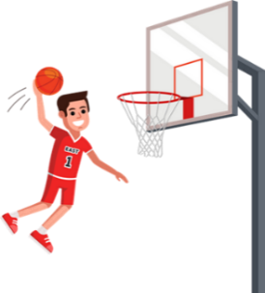 | 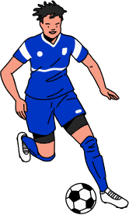 | 
ㄴㄱ 농구 | ㅊㄱ | ㅅㅇ
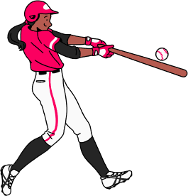 | 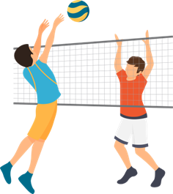 | 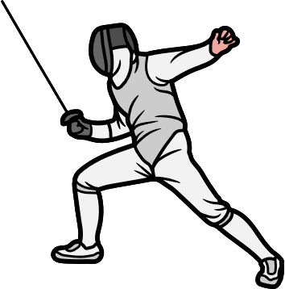
ㅇㄱ | ㅂㄱ | ㅍㅅ
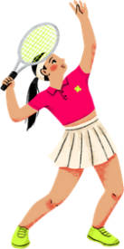 | 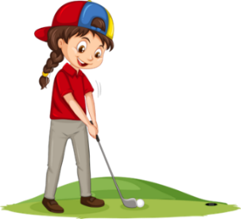 | 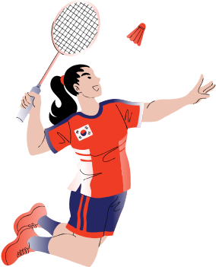
ㅌㄴㅅ | ㄱㅍ | ㅂㄷㅁㅌ 배드민턴
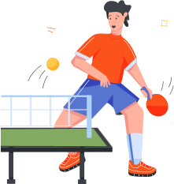 |  | 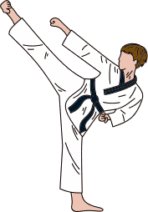
ㅌㄱ | ㄷㄱ | ㅌㄱㄷ

- 그림을 보고 [보기]와 같이 문장을 완성해 보십시오.

[보기]  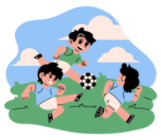  (친구와 축구를 하다)  친구와 축구를 하기로 했어요. | 1)  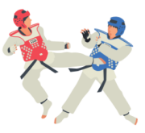  (태권도 동아리에 가입하다)  __________________________  ____________________________ .
2)  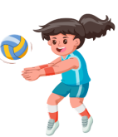  (배구를 배우다)  __________________________  ____________________________ . | 3)    (한국에 유학을 가다)  __________________________  ____________________________ .
4)    (일찍 문을 닫다)  __________________________  ____________________________ . | 5)    (시험에서 100점을 받다)  __________________________  ____________________________ .
- [보기]와 같이 순서에 맞게 문장을 만들어 보십시오.

[보기] 스포츠, 저, 는, 좋아해요, 를 저는 스포츠를 좋아해요
1. 들어가기로, 동아리, 펜싱, 에, 결정했어요
____________________________________________________________________ .
2. 오늘/ 약속했어요/ 탁구를/ 와 같이/ 치기로/ 친구
____________________________________________________________________ .
3. 마음 먹었어요/ 을/ 이번 대회에서/ 1등/ 하기로
____________________________________________________________________ .

- 알맞은 것을 골라 대화를 완성해 보십시오.

달리 필수
 | 가: 한국 학교에서는 동아리 활동이 정말 많다고 들었어요. 베트남과 (0)__달리____ 한국에서는 스포츠 동아리가 다양하네요.
 | 나: 맞아요. 축구, 농구, 테니스 등 수많은 스포츠 동아리가 있어요. 학교 생활을 위해 건강과 체력을 키우는 것이 (1)_________적이잖아요.
 | 가: 그렇죠. 유학 생활에서 체력이 (2)_________적이라서 저도 스포츠 동아리에 가입하려고 해요.
 | 나: 좋아요! 베트남과 (3)_________ 한국에서는 야구 동아리가 인기가 많아요. 한번 알아봐요.

- 주어진 표현을 활용해서 다음 문장을 완성해 보십시오.
1) 베트남(와/과 달리)________________________ 한국은 사계절이 있어서 겨울에는 눈을 볼 수 있습니다.
2) 이곳은 다른 도시들(와/과 달리)____________________ 공기가 깨끗하고 조용합니다.
3) 야구는 골프(와/과 다르게)_____________________ 날아오는 공을 치거나 던지는 운동이에요.
4) 한국 음식은 베트남 음식(와/과 다르게)__________________ 간이 강한 편이에요.
5) 좋은 결과를 얻으려면 꾸준한 연습좋은 결과를 얻으려면 꾸준한 연습(이/가 필수적입니다)______________________ .
6) 건강한 삶을 위해 운동(이/가 필수적이에요)__________________________ .

